**来园活动**

今天来园21人，4人请假：**王瑾橙、张铭宇、赵歆何、刘子妍。**

午餐情况：今天午餐吃的是**烩猪肝、春日合菜、鸡毛菜菌菇汤。**

**郑又嘉、李安妍、蒋致远、郑成鑫、王思宸、张伊伊、徐建航、陈嘉洛、胡凯元吃完**饭、菜和汤都吃完。**赵敏含、王子安、耿旻熙、李文浩、张一柠**剩猪肝。

**杨一安、赵敏含**饭也没吃完。

午睡情况：今天全班幼儿都在12:50前入睡。

**区域游戏：**

|  |  |  |
| --- | --- | --- |
| 图书区 | 万能工匠区 | 桌面建构区 |
| 生活区 | 益智区 | 地面建构区 |
| 娃娃家 | 创意坊 |  |

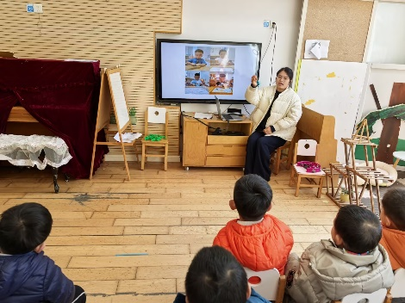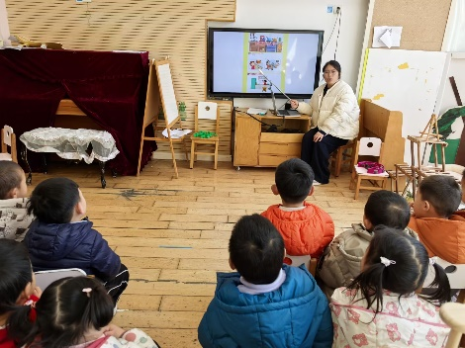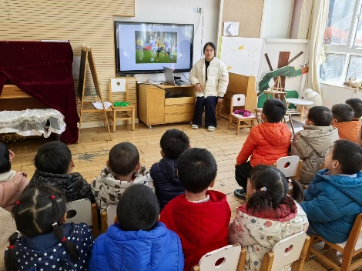**集体活动： 科学：揉纸球**

这是一节用小手探索餐巾纸、卡纸软硬特性的科学活动。餐巾纸是幼儿比较常见的物品，摸起来比较柔软，而卡纸摸起来比较坚硬，两者在手感上差别很大。本次活动我们提供餐巾纸、卡纸两种材料，让幼儿通过小手摸一摸来感知两种纸的软硬特性，并且通过揉纸球的游戏引导幼儿发现纸张的软硬与揉纸球成功与否的关系，激发幼儿的探究欲望。

通过操作感知餐巾纸、硬纸板的不同特性软、硬的幼儿有**胡凯元、黄煜棋、王思宸、徐建航、陈嘉洛、郑又嘉、耿旻熙、郑成鑫、李文浩、严铭轩、王子安、沈欣妤、张一柠、赵敏含、邰昕悦、李安妍、杨一安、张伊伊、徐钥媛，**能用简单的语言大胆表达自己想法的幼儿有**胡凯元、耿旻熙、郑成鑫、李文浩、严铭轩、沈欣妤、赵敏含、邰昕悦、张伊伊、徐钥媛。**

**户外活动：**

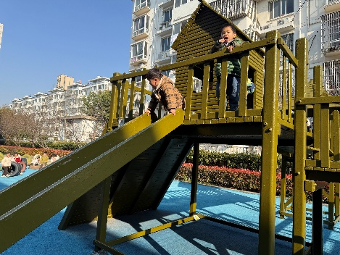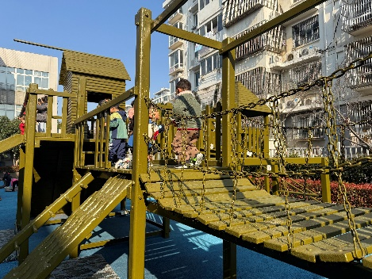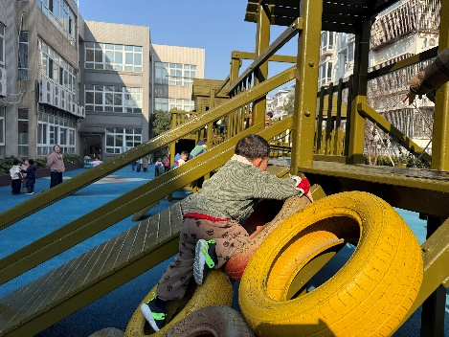今天户外我们班玩的是滑滑梯区，老师在介绍玩游戏规则和活动场地后，幼儿开始自主活动，中途我们提醒喝水喝休息。

**家园合作：**

1.动态上的照片，仅作为老师观察时的随拍，并不是所有孩子的照片都会呈现。  
温馨提醒：

2.春天到了，天气逐渐暖和起来了，避免户外活动时孩子出汗过多造成感冒，请家长们在来园前给孩子垫上汗背巾。

3.《家长回执单》没有带来的下午及时带来呦！感谢配合。